*Приглашаем Вас
на мастер класс
Тема: «Развитие предпринимательских способностей у школьников среднего звена через применение технологии по изготовлению витража»

Учитель –
Тарасенко Валентина Ивановна
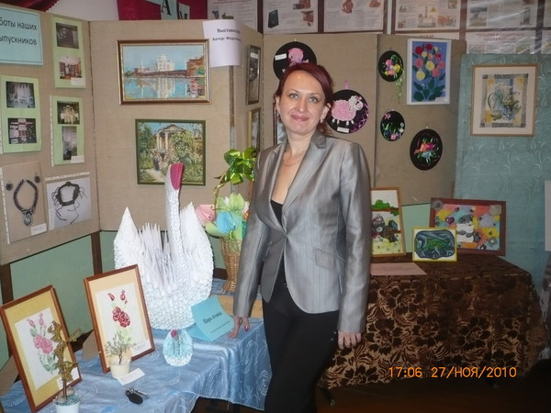

Наши достижения:
- :
- Лауреаты открытого межрегионального историко-патриотического конкурса «Морская слава России: моряки на службе Отечеству», в номинации «Прикладное творчество»
- I место, II место в районном конкурсе декоративно-прикладного творчества в рамках проекта «Мир и космос»
2012 год:
- Лауреат осенней заочной VIII Многопрофильной олимпиады ПСТГУ "Аксиос"
- III место в областном экологическом конкурсе детского творчества в номинации «Там где свалки –жизни нет, чистота-вот ваш ответ» III место
- I место, II место в районном конкурсе детского творчества «Сбережем детей от пожара»
- I место, II место, III место в районном конкурсе прикладной экологии марафона «Зеленая планета»
- Дипломант районного конкурса «Остановите СПИД, выполните обещание»

МКОУ «Кетовская средняя общеобразовательная школа имени контр-адмирала Иванова В.Ф.»

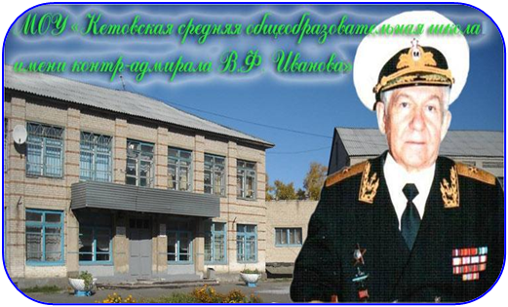

«Инновации в образовании-2013»

Программа проведения районного методического объединения учителей технологии

с.Кетово
2013 год

Кто-то грезит о славе, кто-то ждет денег, кто-то хочет получить и то и другое, но только Человек, сумевший самореализоваться, развивая свои способности путем упорного труда и терпения, может считаться состоявшимся творчески, но даже здесь далеко не каждый способен выдержать нгошу плодов достигнутого, падая и переламываясь под их сладкой тяжестью.
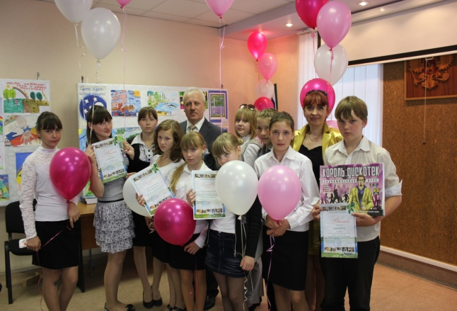
План работы
- О введении Федеральных государственных стандартов основного общего образования.
В.И.Тарасенко
учитель технологии, председатель РМО «Технологии»
МКОУ Кетовская СОШ»

- Разработка рабочих программ по стандарту 2 поколения.
М.В.Ибраива
учитель технологии

МКОУ «Менщиковская СОШ»
- Деятельностный подход и развитие критического мышления на уроках технологии.
В.П.Кацай
учитель технологии
МКОУ «Введенская СОШ №1»

- Виды оценочной деятельности на уроках технологии.
С.А.Юдинцева
учитель технологии
МКОУ «Барабинская СОШ»

- Развитие предпринимательских способностей у школьников среднего звена через применение технологии по изготовлению витража.

В.И.Тарасенко
учитель технологии, председатель РМО «Технологии»
МКОУ «Кетовская СОШ»

